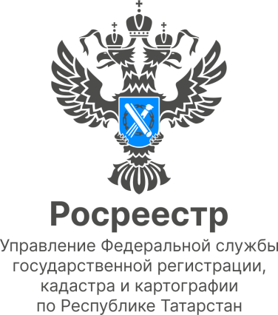

13.07.2022
Анонс

Горячая линия по «дачной» и «гаражной амнистии»
14 июля с 10 до 12 часов Росреестр Татарстана совместно с Кадастровой палатой проведут горячую линию по оформлению прав на земельные участки и объекты бытовой недвижимости.
Эксперты ведомств ответят на вопросы:
-кто может воспользоваться «дачной амнистией» 2.0;
-на какие объекты недвижимости она распространяется;
-какой порядок действий и т.д.;
Кроме того, в рамках данной горячей линии граждане могут задать вопросы, связанные с регистрацией и постановкой на кадастровый учет объектов недвижимости гаражного назначения.
Единая горячая линия будет работать по телефону в Казани (843) 255-25-71. Телефоны специалистов в районах республики можно узнать на нашем сайте в разделе «Обращения граждан» - «Горячие линии».

Контакты для СМИ
Пресс-служба Росреестра Татарстана
255-25-80 – Галиуллина Галина
https://rosreestr.tatarstan.ru
https://vk.com/rosreestr16
https://t.me/rosreestr_tatarstan

